  - LABORATÓRIOS • AWS DEVELOPER

03-Lab - Automatizando o Fim das Instâncias na AWS
Laboratório — Automatizando o Fim das Instâncias na AWS
ATENÇÃO — OPERAÇÃO DESTRUTIVA: o procedimento pode encerrar instâncias EC2 reais. Execute apenas em conta de laboratório autorizada, confira as regiões e revise as permissões antes de ativar o agendamento.

Direitos Autorais e Uso
Este material está protegido pela Lei nº 9.610/98 (Lei de Direitos Autorais). É vedada a reprodução, total ou parcial, a distribuição, a comercialização, a exibição pública ou a modificação deste conteúdo, por qualquer meio ou formato.
O uso deste material é restrito a fins educacionais e internos, sendo proibida qualquer utilização para fins lucrativos ou que viole os direitos aqui resguardados.

Responsabilidade
O uso indevido deste conteúdo poderá acarretar sanções civis e penais previstas na legislação vigente, incluindo indenizações por perdas e danos, sem prejuízo das demais medidas legais cabíveis.

Resumo do laboratório
Neste laboratório, você aprenderá a criar e gerenciar políticas e funções no AWS, focando em automação e integração entre serviços. A seguir, você passará por uma série de etapas para criar uma política de IAM, que irá permitir terminar instâncias EC2. Em seguida, você criará uma função Lambda utilizando Python, associará essa função à política IAM e configurará os gatilhos para que ela seja executada automaticamente através do EventBridge (anteriormente CloudWatch Logs).

Requisitos
Antes de iniciar o lab, é necessário ter configurado o primeiro acesso da sua conta, que foi fornecida anteriormente pela Escola da Nuvem. Permissões para para o serviço Lambda e IAM.

Objetivos
Criar uma política IAM para permitir a finalização de instâncias EC2
Criar e configurar uma função Lambda para automatizar o encerramento de instâncias.
Associar a função IAM à função Lambda, garantindo permissões adequadas.
Implementar um gatilho no EventBridge para acionar a função Lambda automaticamente.
Ajustar o tempo de execução da função, garantindo seu funcionamento adequado.

Arquitetura
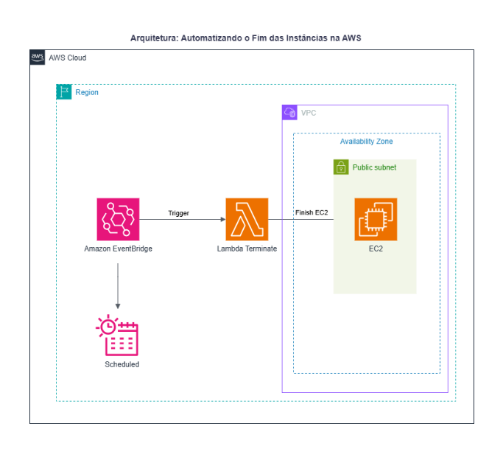
Figura 1 — Arquitetura: EventBridge aciona Lambda para terminar instâncias EC2.

Atenção
A interface do Console de Gerenciamento da AWS pode sofrer pequenas alterações visuais ao longo do tempo, mas os conceitos e a localização geral dos serviços permanecem consistentes. As instruções neste resumo seguem a estrutura geral das funcionalidades.

Início
Acesse o console de gerenciamento da AWS com a conta fornecida pela Escola da Nuvem. Caso apresente a mensagem de erro “The credential in your login link were invalid. Please contact your administrator.” abaixo, clique no texto em azul onde consta a informação “To logout, click here”.
Após efetuar login, irá mostrar o console de gerenciamento da AWS. Sempre confira, no canto superior direito do console, qual a conta está logada, para evitar acessar com a conta incorreta e evitar gastos desnecessários.

Acesso controlado no console AWS
Os recursos liberados serão limitados para permitir apenas o necessário no laboratório. Mensagens de erro serão comuns de aparecer, caso tente acessar algum recurso não liberado na sua conta ou mesmo ao abrir algum serviço com limitações. Porém sempre siga à risca os passos propostos neste e em outros laboratórios.

Política do IAM
Acesse o IAM no console da AWS. No canto superior esquerdo, clique no menu e, no painel lateral, clique "Políticas".
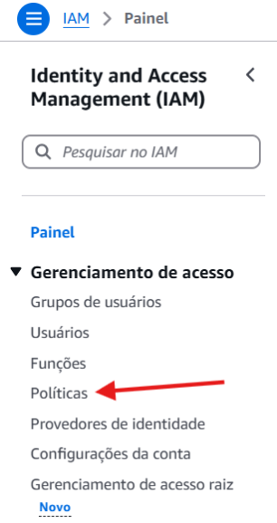
Figura 2 — Acesso às políticas IAM.
No canto direito, clique em "Criar política".
No canto superior esquerdo, ao lado de "Editor de Políticas", selecione a opção "JSON".
Copie a política e cole no "Editor de Políticas” e clique em “Próximo”.
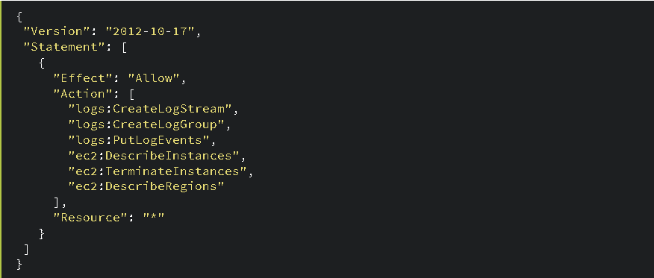
Figura 3 — Exemplo da política IAM em JSON.
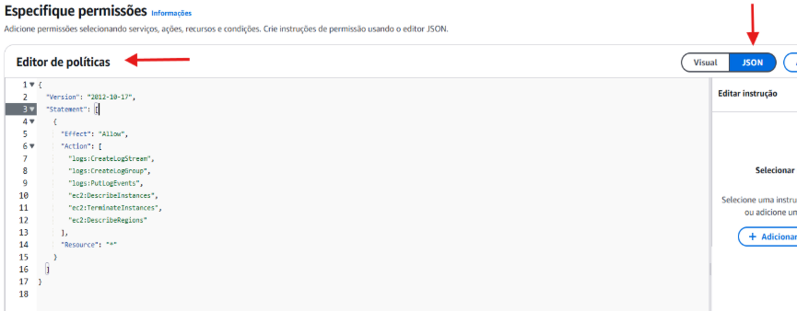
Figura 4 — Editor de políticas no console IAM.
{
"Version": "2012-10-17",
"Statement": [
{
"Effect": "Allow",
"Action": [
"logs:CreateLogStream",
"logs:CreateLogGroup",
"logs:PutLogEvents",
"ec2:DescribeInstances",
"ec2:TerminateInstances",
"ec2:DescribeRegions"
],
"Resource": "*"
}
]
}
O objetivo dessa política é conceder permissões para função Lambda gerenciar instâncias EC2. Ela permite que a função Lambda realize ações específicas, como descrever e terminar instâncias EC2, além de criar e manipular logs no CloudWatch.
Com essa política, a função Lambda será capaz de automatizar a terminação de instâncias EC2 em diversas regiões da AWS de forma segura e controlada, de acordo com as permissões atribuídas.
No campo "Nome da política", digite "PoliticaTerminarEC2-<seu nome e sobrenome>"
Role para baixo e clique em "Criar política".

Role/Funções do IAM
No console do IAM, no menu lateral, selecione "Funções" e clique em "Criar perfil". A criação de uma função (role) no IAM é necessária para associar permissões específicas a uma entidade, como uma função Lambda ou EC2. A função define o que a entidade pode fazer dentro da AWS, garantindo que os serviços ou recursos possam acessar apenas os recursos necessários de forma controlada e segura.
No campo "Tipo de entidade confiável", selecione "Serviço da AWS" e, em seguida, escolha "Lambda" no campo "Serviço ou caso de uso" e por fim clique em “Próximo”. Ao selecionar "Serviço da AWS" e "Lambda", você está permitindo que a função Lambda assuma essa role para executar tarefas automatizadas, como terminar instâncias EC2.
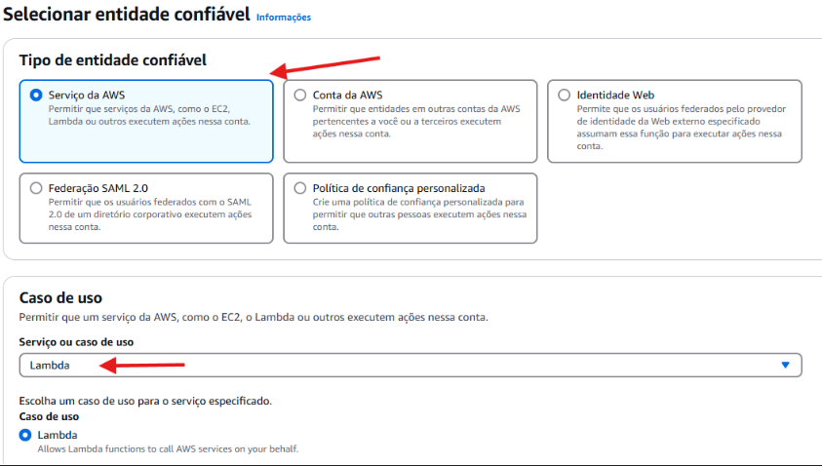
Figura 5 — Entidade confiável: serviço Lambda.
Na próxima etapa, pesquise pela política "PoliticaTerminarEC2-<seu nome e sobrenome>".
Selecione a política e clique em "Próximo". Ao anexar a política ao role, você está garantindo que a função Lambda tenha as permissões necessárias para terminar instâncias EC2 e interagir com outros serviços, conforme definido na política criada.
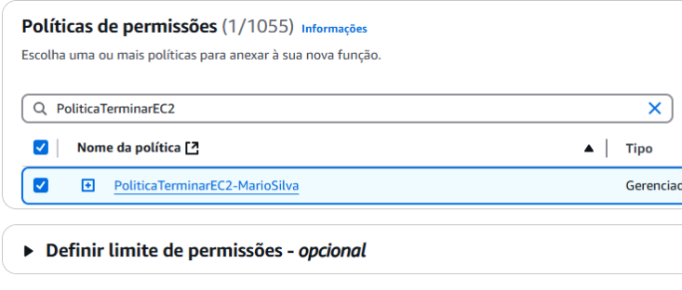
Figura 6 — Anexar a política à função IAM.
Por último, no campo "Nome da função", digite "RoleTerminarEC2-<seu nome e sobrenome>"
Role para baixo e clique em "Criar perfil" para finalizar a criação do role.

Função Lambda
Acesse o serviço Lambda no console da AWS e clique em "Criar função de evento". Caso já tenha funções Lambda criadas, clique no menu hambúrguer no canto superior esquerdo, selecione "Event Functions" e, em seguida, clique em "Create event Function".
Na tela de "Criar função", selecione a opção "Criar do zero"
No campo "Nome da função", digite "LambdaTerminarEC2-<seu nome e sobrenome>"
Em "Tempo de execução", selecione "Python 3.13"
Em seguida, expanda a opção "Configurações adicionais" e clique no botão ao lado de "Personalizar perfil de execução", no campo "Papel de execução" escolha a função "RoleTerminarEC2-<seu nome e sobrenome>" que foi criada anteriormente e clique no botão salvar em seguida "Create Event Function". Essas etapas garantem que a função Lambda seja criada com o nome adequado e as permissões corretas para interagir com os recursos da AWS.
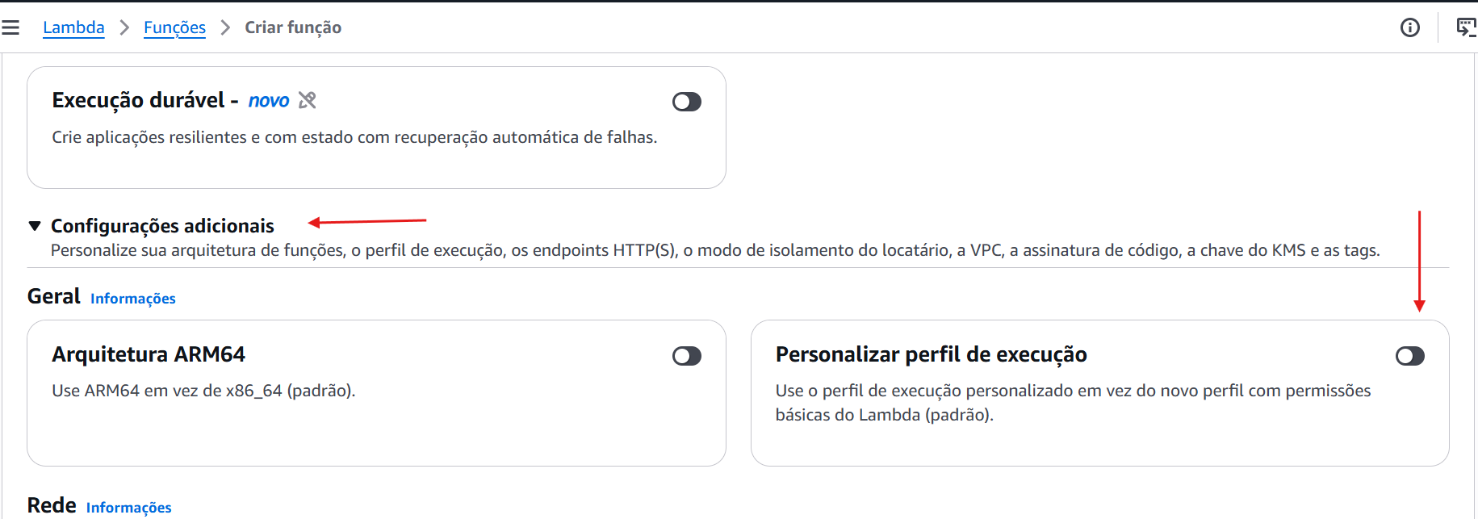
Figura 7 — Configurações adicionais da função Lambda.
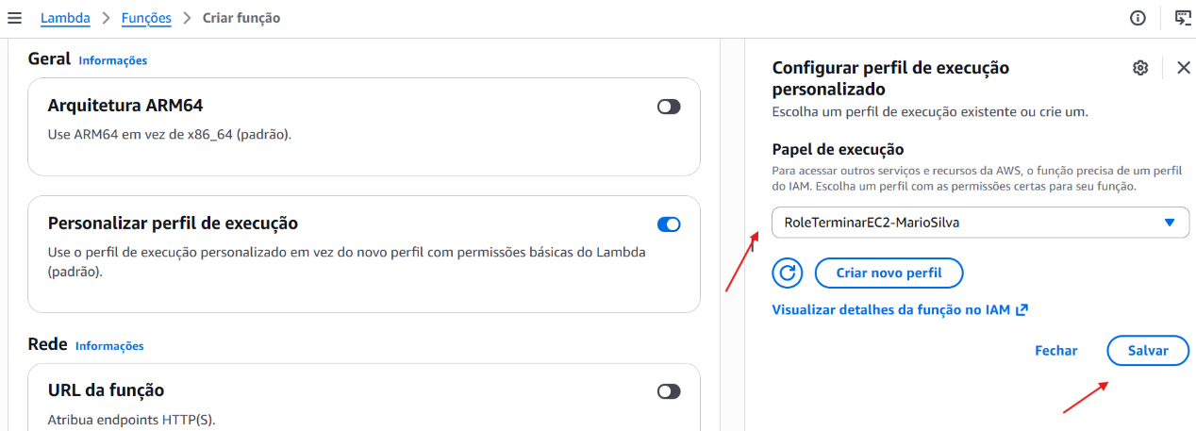
Figura 8 — Seleção do perfil de execução existente.
Baixe o script “Terminator”que está em anexo no final do laboratório. O mesmo contém o código necessário para deletar as instâncias EC2.

Script lambda
Na aba "Código" e na seção "Origem do código", que se encontra na Aba Código no canto direito, clique em "Atualizar".
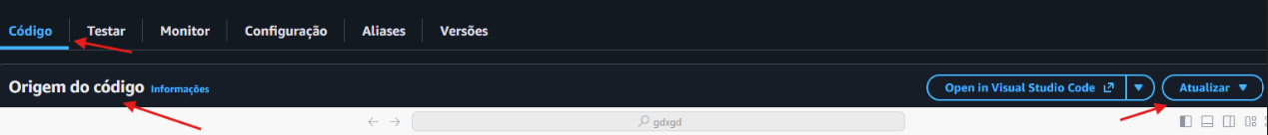
Figura 9 — Origem do código e botão Atualizar.
Será aberta uma opção de seleção. Escolha "Atualizar a partir de um .zip arquivo" e clique em "Escolher arquivo".
Procure no seu computador o script “Terminator” que foi baixado anteriormente.
Após selecionar o arquivo, clique em "Atualizar”.
Abaixo de "Origem do código", selecione o arquivo "Terminator.py" para que o código seja exibido. Após verificar o código, clique no botão "Deploy" para garantir que as alterações foram realizadas com sucesso.
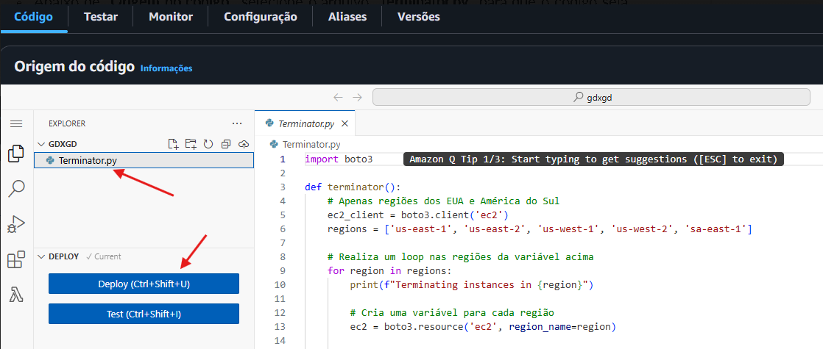
Figura 10 — Arquivo Terminator.py e opção Deploy.
Acima da seção "Origem do código", há um menu de opções. Selecione "Configuração". Abaixo, um menu inferior será exibido. Clique em "Configuração geral" e, ao lado direito, clique em "Editar" para modificar as configurações da função Lambda.
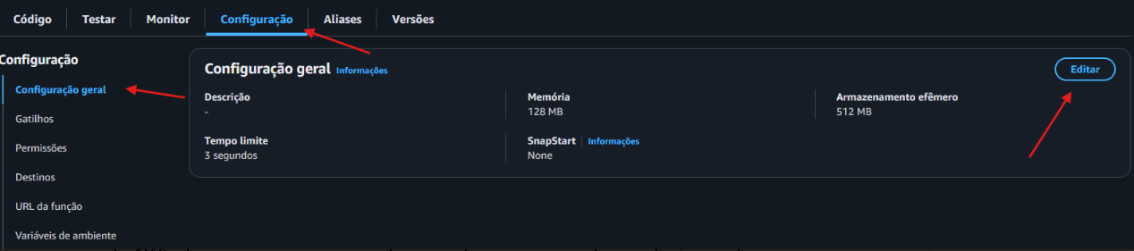
Figura 11 — Acesso à configuração geral da Lambda.
No final das configurações, localize o campo "Tempo limite" e altere o valor de 3 segundos para 10 segundos. O tempo limite define quanto tempo a função Lambda pode executar antes de ser interrompida. Aumentar o tempo limite para 10 segundos é necessário porque a função que você está utilizando pode precisar de mais tempo para terminar o processo de terminação das instâncias EC2, especialmente se houver muitas instâncias ou se a resposta da AWS demorar um pouco mais. Com um tempo maior, a função terá mais tempo para concluir a execução sem ser interrompida prematuramente.
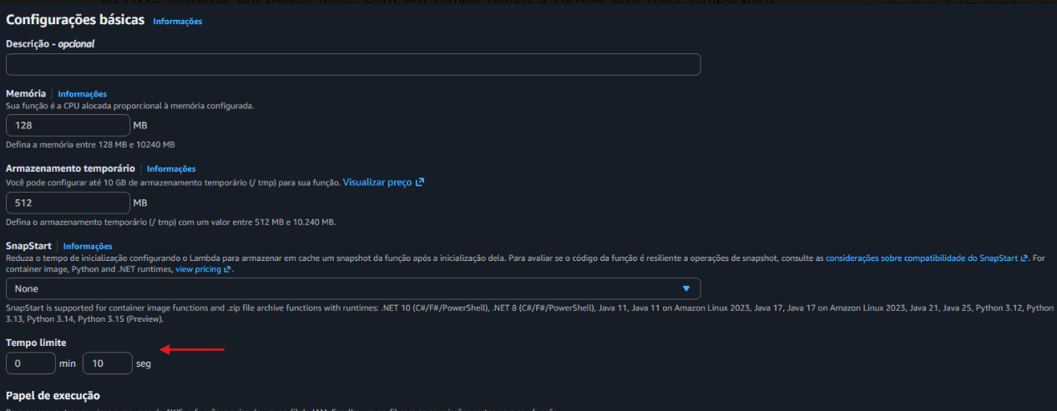
Figura 12 — Alteração do tempo limite da Lambda.
Clique em "Salvar" para que as alterações sejam aplicadas com sucesso.
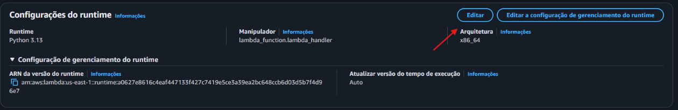
Figura 13 — Configuração do runtime/handler.
No console da função Lambda, vá até a aba “Código” e verifique que o nome do arquivo é Terminator.py. Role para baixo até a seção “Configurações do runtime”, clique em “Editar” e, no campo “Manipulador”, modifique para “Terminator.lambda_handler”, usando o nome do arquivo sem o .py. Depois, clique em “Salvar configurações”.
Para que a função Lambda seja executada corretamente, é necessário configurar o campo Manipulador (Handler) de acordo com o nome do arquivo principal e da função que será executada. O manipulador informa ao AWS Lambda qual arquivo e qual função deve ser usado como ponto de entrada da execução. Essa configuração é essencial para que o Lambda consiga localizar e executar corretamente o código. Caso o manipulador esteja incorreto, a execução resultará em erro.

Agendamento com EventBridge
Com o Lambda configurado corretamente, será necessário criar um gatilho para acionar a função. Vamos utilizar o Amazon EventBridge para agendar a ativação do Lambda, garantindo que ele seja executado automaticamente em intervalos definidos
No canto superior da página da função Lambda, clique em "Adicionar gatilho" para configurar o evento que acionará a função.
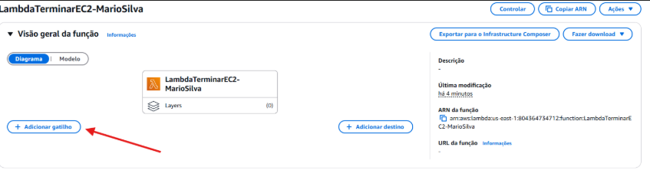
Figura 14 — Adicionar gatilho à função Lambda.
Na seção "Configuração do gatilho", pesquise por EventBridge e selecione-o. Em seguida, na seção "Regra", clique em "Criar uma regra" para configurar o agendamento
No campo "Nome da regra", insira o nome "GatilhoTerminarEC2-<seu nome e sobrenome>" para identificar de forma única a regra criada.
Em "Tipo de regra", marque a opção "Expressão de agendamento". Isso abrirá o campo correspondente, onde você pode criar expressões Cron ou Rate para agendar a ativação da função Lambda. Expressão Cron: Permite definir um agendamento mais complexo, como uma execução em horários específicos. Já Rate define um intervalo fixo de tempo para a execução da função, como a cada 5 minutos, uma vez por dia.
No campo " Expressão de programação", você pode definir quando a função Lambda será acionada:
Para agendar a execução a cada 12 horas, utilize a expressão rate(12 hours)
Se preferir agendar a execução a cada 5 minutos, utilize a expressão rate(5 minutes)
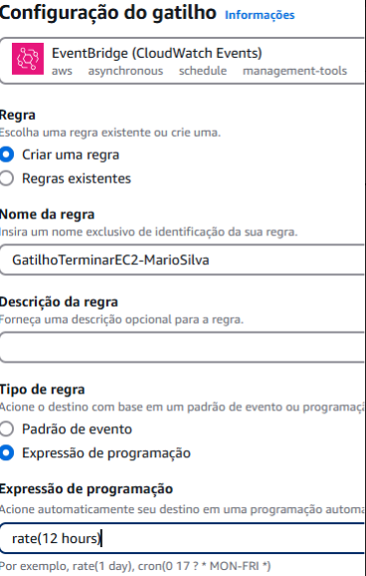
Figura 15 — Configuração de agendamento no EventBridge.
Por fim, clique em "Adicionar" para concluir a configuração do gatilho e garantir que a função Lambda seja acionada conforme o agendamento definido.
Caso você tenha escolhido o agendamento de 5 minutos para verificar a função em ação, basta criar uma instância EC2 e aguardar a execução da função Lambda. A função será acionada automaticamente após o intervalo de tempo configurado e realizará a ação de terminação da instância EC2 conforme o esperado.

Finalizar Laboratório
Para deletar a função Lambda, acesse o menu hambúrguer no canto superior esquerdo do console da AWS, clique em "Funções" na seção Lambda, selecione a função desejada, clique em "Ações" no topo da página e, no menu suspenso, escolha "Excluir". Em seguida, confirme a exclusão quando solicitado para remover a função Lambda permanentemente.
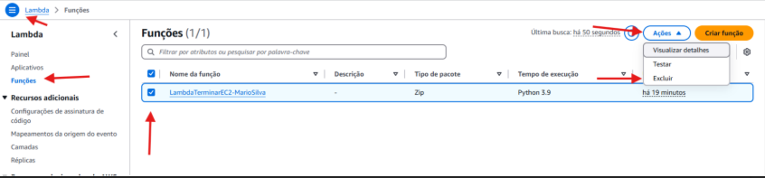
Figura 16 — Exclusão da função Lambda.
Acesse o painel do IAM, no menu à esquerda, procure por "Funções", pesquise pela função “RoleTerminarEC2-<seu nome e sobrenome>”, selecione-a e, no canto superior, clique no botão "Excluir". Em seguida, confirme a exclusão quando solicitado para remover a role permanentemente.
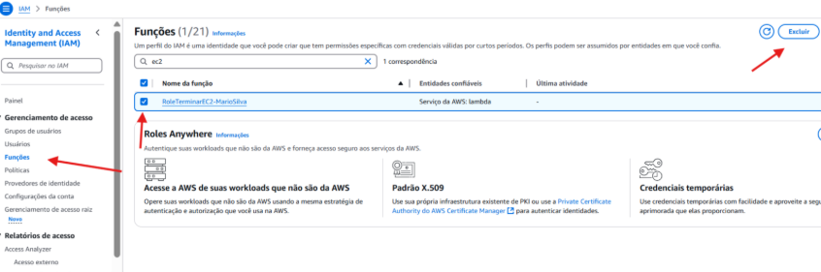
Figura 17 — Exclusão da role IAM.
Agora, acesse "Políticas" no menu à esquerda, pesquise pela política "PoliticaTerminarEC2-<seu nome e sobrenome>", selecione-a e clique no botão "Excluir". Quando aparecer a janela de confirmação, siga os passos para concluir a remoção.
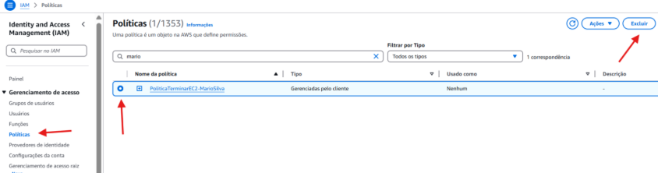
Figura 18 — Exclusão da política IAM.
Por fim, pesquise por "Amazon EventBridge" na barra de pesquisa, no menu à esquerda, na seção "Sheduler", clique em "Regras programas", selecione a sua regra e clique em "Excluir" para removê-la permanentemente.
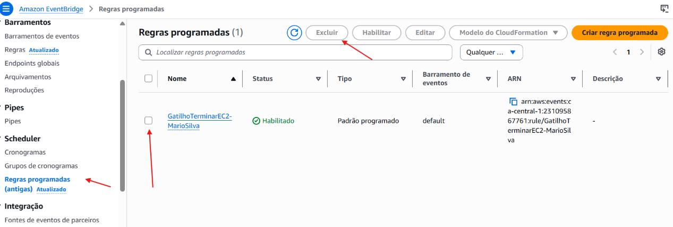
Figura 19 — Exclusão da regra agendada no EventBridge.
Acesse o serviço CloudWatch, no menu esquerdo acesse a seção "Logs" e clique em "Gerenciamento de logs", selecione o log do seu Lambda, clique em "Ações" em seguida "Excluir grupo(s) de logs" e em seguida excluir.
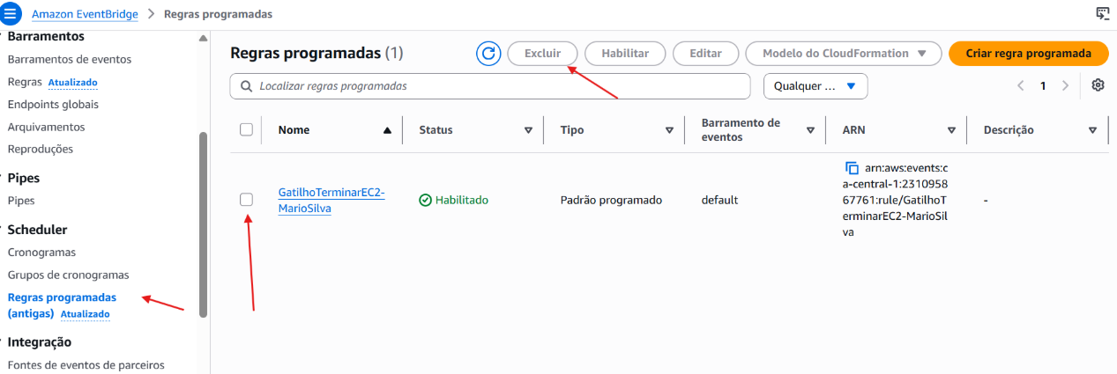
Figura 20 — Tela de gerenciamento de logs (imagem fornecida no conjunto).

Parabéns, você concluiu o laboratório!☁️🚀
Anexo citado no material original: Terminator.zip (634 bytes). O arquivo ZIP não foi fornecido para incorporação neste documento.

Neste artigo
Índice resumido das seções acima: Direitos Autorais e Uso; Responsabilidade; Resumo do laboratório; Requisitos; Objetivos; Arquitetura; Atenção; Início; Acesso controlado; Política do IAM; Role/Funções do IAM; Função Lambda; Agendamento com EventBridge; Finalizar Laboratório.

Observações sobre o material recebido
Este documento reproduz o procedimento educacional fornecido, sem executar ações na AWS. A política apresentada no laboratório concede ec2:TerminateInstances para Resource "*"; antes de usar em uma conta real, revise o escopo e aplique controles de privilégio mínimo. O arquivo Terminator.zip é mencionado no conteúdo original, mas não foi enviado. A execução da automação depende desse código.

